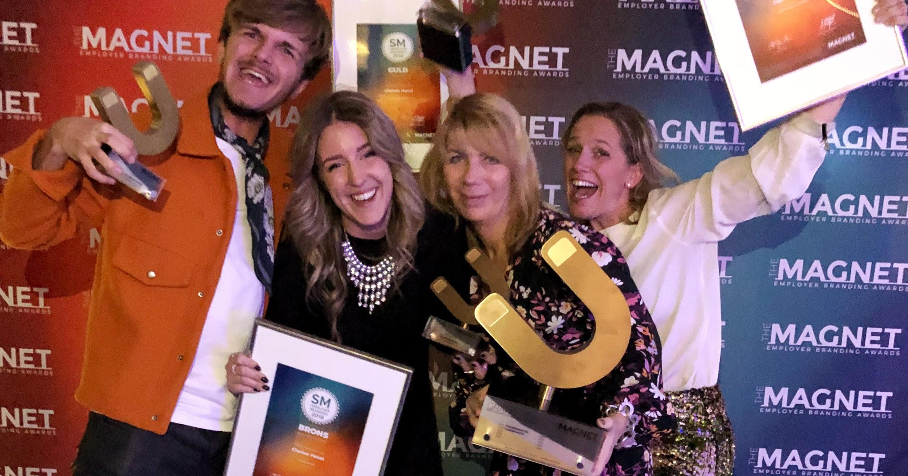
GRAND SLAM FÖR CLARION HOTEL, ÅRETS EMPLOYER BRANDING-FÖRETAG

Magnet Awards, SM i Employer Branding, hölls torsdagen den 29 oktober på Hotell At Six i Stockholm. Clarion Hotel tog hem priset i tre kategorier samt den ärofyllda kategorin Grand Prix för utmärkande insatser inom området.

- Med en vision om att öka livskvalitet för såväl gäster som medarbetare jobbar vi aktivt med Employer Branding. Vi letar ständigt efter konkreta bevis från den dagliga verksamheten för att förstärka vår företagskultur. Våra vinnande bidrag - Talangjakten, #WeAreClarion samt Craziness at Clarion - är några av många exempel på detta, säger Frida Pålsson Werntoft, Director of Passion Clarion Hotel Sverige och Danmark.

Magnet Awards är en tävling där de bästa kommunikationslösningarna från Sveriges arbetsgivare, lyfts fram och kvällens prisceremoni gick i kunskapens, inspirationens och hyllningens tecken. Syftet med tävlingen är att sprida kunskap om Employer Branding och motivera varför vissa arbetsgivare gjort det lite bättre och smartare än andra – och varför de för Employer Branding framåt. Tävlingen arrangeras av det globala Employer Branding-företaget Universum. Årets jury bestod av en noga utvald panel från olika branscher med expertis inom Employer Branding och ledarskap, som tillsammans bedömde över 100 bidrag i 7 tävlingskategorier.

Clarion var totalt nominerade i fyra olika kategorier och vann pris för sina bidrag Talangjakten, #WEARECLARION, Craziness at Clarion samt det ärofyllda Grand Prix, som tilldelas med motiveringen “en total kommunikationsinsats som imponerar utöver det vanliga”, enligt juryn. Samtliga bidrag har företagskulturen, PASSION AT CLARION, som grund vilket genomsyrar allt arbete och samtliga medarbetare.
Grand Prix är ett vandringspris som Clarion Hotel får ta över från Försvarsmakten efter deras vinst i fjol, för att vid nästa års Magnet Awards lämna vidare till 2019 års vinnare. Juryns motivering för det ärofyllda priset Grand Prix lyder:

“I en värld där kraven på HR är att bli en integrerad del av verksamheten och måste visa ROI för sina insatser. I en värld där Brand och Employer Brand blir allt mer symbiosa. I en värld där nöjda kunder och nöjda medarbetare är produkten av varandra och leder till både starka upplevelser och lönsamhet. I den värld vi lever i idag. Dessa kopplingar har årets vinnare av Grand Prix sen länge sett och satt högt på ledningens agenda. Med tydlig strategi och deras mästerliga genomförande är deras omslutande Employer Branding-arbete både imponerande, men även enormt genuint. På en hårt konkurrensutsatt marknad, och med sin karismatiska härförare, har man kompromisslöst skapat sin egen kultur och med det ett internt engagemang som verkligen sticker ut och gör skillnad. Från kandidatupplevelse till medarbetarupplevelse och hela vägen ut till kundupplevelse.”

Clarion Hotel arbetar aktivt med sin Employer Branding genom sina Directors of Passion, en i Sverige och en i Norge, som båda tillhör Clarions ledningsgrupp och sätter företagskulturen på agendan. I tillägg har de Passion Coaches ute på hotellen, som varje dag har i uppdrag att genomföra löftet om ökad livskvalitet i vardagen.

- För att leva upp till vår vision är det grundläggande att skapa en företagskultur fylld av glädje och kärlek, men också med kreativitet och extraordinär service, avslutar Frida Pålsson Werntoft.

Clarion Hotel gick hem med sammanlagt fyra priser från Magnet Awards, SM i Employer Branding. Konkurrensen var hård och bidragen som tävlade var fler än tidigare år. Bland andra vinnare fanns Försvarsmaktens kampanj “We don’t always march straight” samt ICAs mediehantering av Caroline Farberger.

Mer information om Clarions bidrag till Magnet Awards:
#WEARECLARION - Guld i kategorin Film & Video
#WeAreClarion handlar om den rika mångfald av duktiga kollegor som finns på Clarion Hotel. Här lyfts deras historier, minnen, upplevelser och drömmar fram. Clarion Hotel skickade ut sitt produktionsteam som reste Norge runt och träffade medarbetare på alla Clarion Hotel, med sig hade de en kamera och ett anteckningsblock – och resultatet blev enastående. Historierna de fann ute på hotellen är äkta och personliga, många av dem får dig att skratta medan andra rör dig till tårar.
https://www.weareclarion.se

Craziness at Clarion - Guld i kategorin Öppen Klass
Craziness at Clarion är en nominering av Clarion Hotels företagskultur som ger utrymme för extraordinära handlingar. I det här fallet var det Clarion Malmö Live som åkte hela vägen till England för att överraska en gäst och ge extraordinär service. Se film här:
https://www.facebook.com/ClarionMalmoLive/videos/1933699796896129/
Talangjakt - Brons i kategorin Social & Etisk Styrka
Clarion tror på att fantastisk service inte alltid behöver handla om ett fantastiskt CV eller många års erfarenhet, utan snarare om personlighet och kreativitet i mötet med våra gäster. Hotellkedjan anordnar Talangjakter, där människor från både när och fjärran, med och utan erfarenhet, får möjligheten att komma på en audition och visa vad de går för under två minuter.

Magnet Awards
För mer information om tävlingen, kategorierna samt juryn, läs här: http://magnetawards.se/

För mer information, kontakta:
Marita Pettersson, PR Manager Assefa Communication
marita@assefa.se, +46 (0) 709 20 22 69
Frida Pålsson Werntoft, Director of Passion Clarion Hotel Sweden & Denmark
frida.palsson.werntoft@choice.se, +46 (0) 70 397 50 93

